Отряд " Сирена" в гостях у дошколят

Традиционно школьный отряд ЮИД «Сирена» Лагутнинской СОШ наши частые гости.Празднично украшенный зал, парадная форма отряда, бодрые марши и звонкие голоса ребят- произвели на дошколят огромное впечатление. ЮИДовцы вспомнили с детьми знаки дорожного движения, правила поведения на дороге и при этом озорник Буратино повеселил ребят.
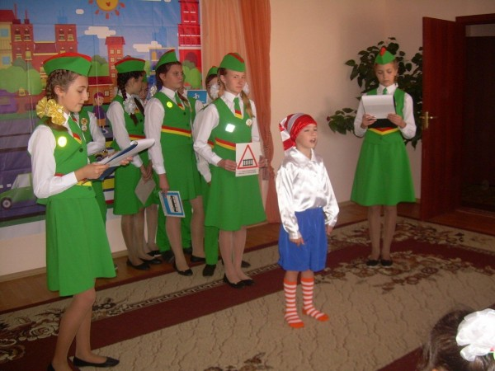
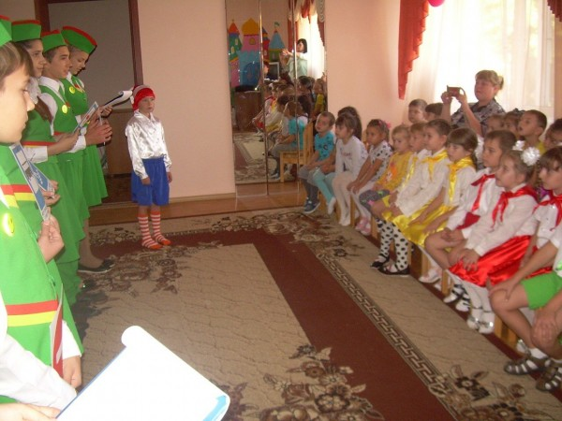

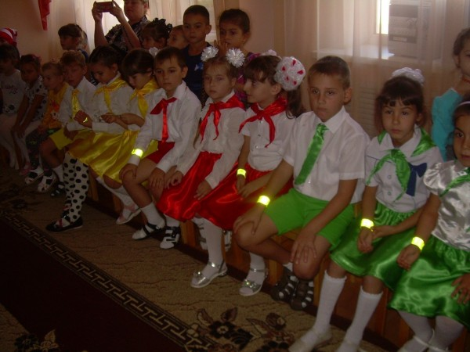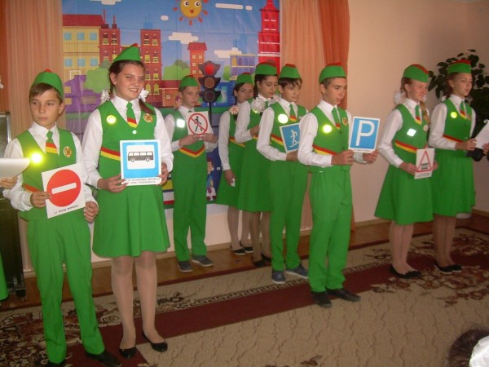
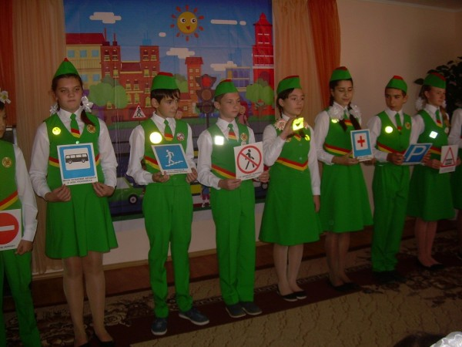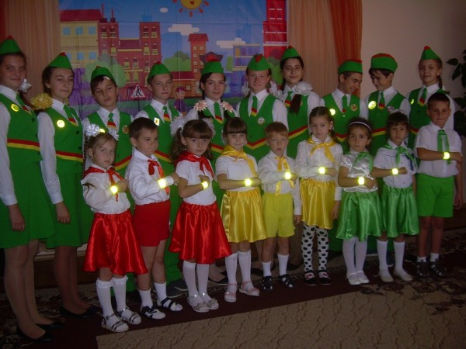
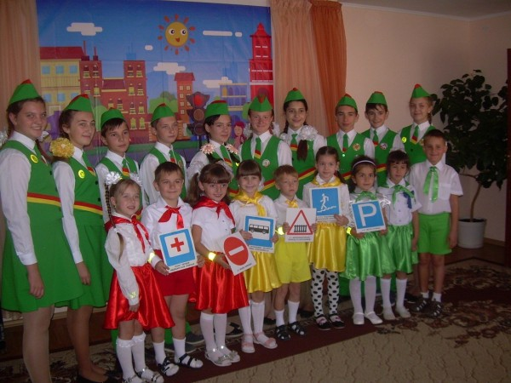
Передав эстафету отряду ЮПИД " Цветные огоньки" школьники преподнесли дошколятам очень нужные подарки: дорожные знаки, смайлики, браслеты со светоотражающим эффектом.

